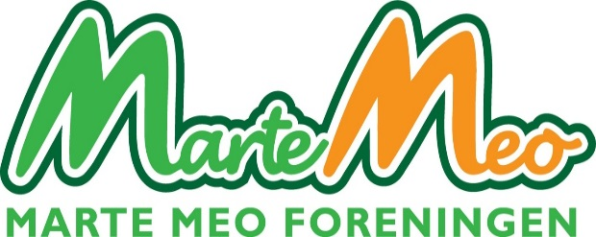

Referat fra styremøte 10.05.2017
Sted: Solli DPS, Bergen
Tilstede: Elisabeth Husveg Ramstad, Synnøve Bremer Skarpenes , Mari Ann VIken Larssen, Jan Erik Fosmark, Mette Prytz.
Forfall: Ellen Marie Skjølsvold, Evelinn Throne-Holst.

7/17. Gjennomgang av kommentarer til referat fra styremøte i januar 2017.05.Synnøve.
- Alle leser veiledningen om bruk av video til neste styremøte
- Alle i styret må gå inn på Dnb.no, Nettportalavtale og registrere seg der. Jan Erik.
- Legge ut informasjon om de Nordiske Marte Meo – styrene.
- Legge ut informasjon om de lisensierte supervisorene. Synnøve etablerer kontakt ber om at de sender denne informasjonen . En har allerede tatt kontakt og sagt at de ønsker å bidra ift. foreningen. Forslag om at de kan fungere som et fagråd i foreningen. Vi tenker de kan bl.a bidra ift. den norske versjonen av Marte Meo-grunnbok og ellers generelt i arbeidet med kvalitetssikring av metoden.
- Etikknotatene/Marte Meo. Alle sender sine til Ellen Marie. Sende skriv om Video-samtykke innen 1.7.17.
8/17.Fagdag RBUP 26.10.2017. v/Mari Ann
- Plan for fagdagen. Elisabeth og Mari Ann har telefonsamtale med Rbup v/ Marit Bergum-Hansen.
- 2 nye styrerepresentanter fra Tromsø og Anne Birgit deltar på styremøte 25.10 kl.16-18.Middag kl.19.
9/17.Bok/Manual.v/ Synnøve/Elisabeth
Synnøve og Elisabeth har delt kapitlene seg i mellom. Det er mye arbeid og det trengs at flere bidrar. De opplever også at det er vanskelig å finne gode, norske faguttrykk.
Videre fordeling:
- Jan Erik tar innledende sider fra 0-21.
- Mette tar kapittel 3, unntatt sjekklister som Elisabeth arbeider med.
- Reidun Hafstad spørres vedr. s.42-43,Marte Meo i Norge.
- Mari Ann lager de grønne tekstboksene i kapittel 4, og utdanningsnivåene.
- Arbeidet som gjøres av de enkelte sendes til Synnøve med dato på, slik at en kan se siste endring av dokument.

10/17. Medlemsliste/nettside v/Jan Erik.
- Kontingenten er gjort klar og Jan Erik sender disse ut i disse dager.
- Synnøve hjelper Jan Erik med å administrere nettsidene. Det som skal legges ut på nettsiden sendes til de, og de fordeler oppgavene seg i mellom.
- Alle i styret legger ut profilen sin på hjemmesiden.
- Jan Erik sender de lisensierte sine mailadresser til Synnøve.
- Synnøve avslutter den lukkede medlemsgruppen på facebook , og vi beholder den gruppen som er åpen for alle. Ingen god grunn for å holde gruppen lukket, når vi ønsker å spre informasjon.
11/17. Eventuelt v/Elisabeth
- Presentasjon av ny brosjyre. Elisabeth vil sende den til styrets medlemmer som PDF-fil.
- Neste styremøte blir Onsdag 5.9 i Oslo. Vi møtes tirsdag 4.9 om kvelden.Sted ikke bestemt p.t.
- Loven ift. samtykke til å bruke film i opplæring/utdanning på vegne av person, er ikke landet helt selv om loven er klar. Men det arbeides videre med.

